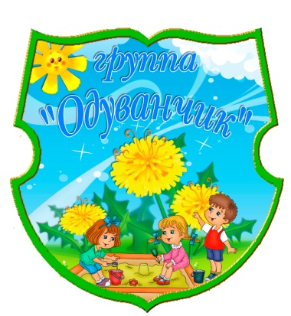
Группа
«ОДУВАНЧИК»

10 заповедей воспитания детей
Воспитание детей - это сложный и, главное, очень ответственный процесс. Ошибки родителей могут стоить нашим детям сломанных судеб и неустроенной жизни. Конечно, всего учесть невозможно, и кому-то процесс воспитания даётся легко, он инстинктивно заложен и родители успешно справляются с этим, умеючи вкладывая в детей всё самое нужное и полезное, помогая им идти по жизни. Однако таких родителей по пальцам можно пересчитать. В основном же, несмотря на стремление родителей дать своим детям всё самое лучшее, они допускают массу ошибок. А некоторые умудряются подходить к процессу, нарушая главные правила воспитания детей, тогда как они не менее важны, чем главные заповеди нашей жизни.Разные психологи и педагоги в то или иное время выводили свои заповеди воспитания детей, однако, в итоге, все они имели один смысл и суть. Поэтому мы не будем изобретать велосипед и предложим 10 заповедей воспитания детей, которые сформулировал Януш Корчаг, известный польский педагог, врач и просто известный общественный деятель. Он предложил главные основы воспитания, которых родители могут и должны придерживаться, если хотят счастья своим детям.

10 заповедей воспитания детей
1. Воспитывай новую личность, а не пытайся реализовать свои мечты.
Зачастую, в нашем ребёнке мы видим способ реализации своей мечты. С его помощью воплотить то, чего мы не смогли сделать или добиться, – это огромная ошибка. Мы прожили свою жизнь так, как смогли и это - наша жизнь. Ребёнок имеет свои желания и свои представления о жизни. И наша задача - помочь реализовать именно их.
2. Ребёнок нам ничего не должен.
Многие родители взимают плату со своего ребёнка: «Я тебя вырастил», «Я тебя воспитал», «Я тебе дал образование». И так далее. Мы родили ребёнка, и лишь на нашей совести всё то, в чём мы его поддержали или не поддержали. Жизнь он строит сам, и нам ничего не должен.То, как ребёнок будет относиться к нам, мы прочувствуем на себе, так как его отношение – есть результат нашего воспитания. Смогли ли мы заложить основу личности: душевность, любовь, благодарность, и тому подобное? Если смогли, то прочувствуете это на себе, если нет, тоже…
3. Не отыгрывайтесь на ребёнке и не вымещайте на нём своих обид.Помните, что жизнь всегда учит, и что посеешь, то и пожнёшь.
4. Относитесь к бедам и проблемам ребёнка серьёзно.
«Мне бы твои проблемы», «Ну, что разве это беда?», «Что ты меня отвлекаешь всякими глупостями».Ещё много чего можно услышать в адрес ребёнка, который обращается за помощью к своим родителям. Многие так говорят, стараясь успокоить своего ребёнка, показать ему, что не всё так страшно. Но, в итоге, добиваются того, что ребёнок отдаляется и перестаёт делиться своими бедами.На самом же деле, нельзя показывать ребёнку, что его проблема - это мелкая неприятность. Если ребёнку тяжело, надо поддержать его, а затем предложить выход из ситуации, предложить то, что может облегчить его переживания.
5. Не унижайте своего ребёнка.
«Ты ещё маленький и ничего не понимаешь», «Не лезь не в свои дела», «Кто ты такой» и тому подобное. Сюда же относятся наказания: они всегда должны быть справедливыми, ребёнок всегда должен понимать, за что он наказан.Применение жестокости порождает жестокость. Унижая ребёнка, Вы сеете в нём ненависть и обиду на Вас.
6. Уделяй ребёнку как можно больше времени.
Ребёнок меняется каждую минуту, в его сознании постоянно идёт развитие, поэтому очень важно как можно чаще быть с ребёнком и заниматься его воспитанием.
7. Не мучай себя, если не получается что-то сделать для своего ребёнка, но мучайся, если можешь, но не делаешь.
8. Относись к ребёнку, как к драгоценности, которую дали тебе на хранение.
Ребёнок - это не наша собственность или часть нашей жизни. Это - душа, которую мы должны наполнить любовью и теми знаниями, которые помогут ему жить отдельно от нас.
9. Относись к чужому ребёнку, как к своему.
Любите чужих детей не меньше, чем своих и не делайте им того, чего не желали бы своим.
10. Люби ребёнка таким, какой он есть.
Если Ваш ребёнок не так умён, как вам хотелось бы, не так талантлив, как Вы ожидали, не так красив и в нём есть много разных недостатков, ни в коем случае не говорите ему об этом и покажите, что Вы любите его всем сердцем.Любой негатив только усугубляет проблемы ребёнка и, как бы вы не хотели сделать его лучше, Вы будете лишь портить ему жизнь.Как Вы видите, заповедей воспитания не так уж много, и очень важно соблюдать и придерживаться их, ведь от того как мы воспитаем наших детей, что мы им дадим и как мы им вложим основы жизни, каким будет наше участие в их жизни, зависит то, как сложится их собственная жизнь.

5 языков любви к ребёнку (по Чепмену)

Гари Чепмен, автор знаменитой книги "Пять языков любви", пишет о том, что они действуют и на детей. Поняв, на каком языке "говорит о любви" ваш малыш, вы сможете избежать недопонимания с ним и дать ему чувство уверенности в себе.
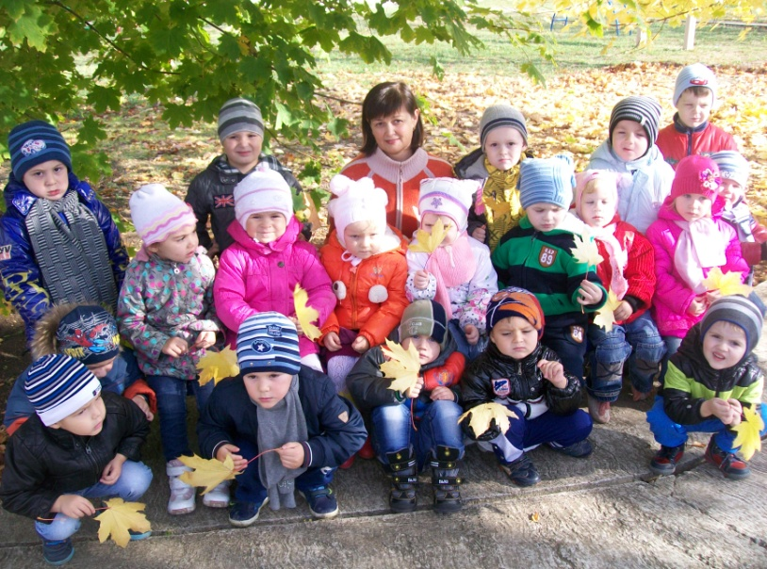1. Слова одобрения
Пока дети маленькие, родители не скупятся на ласковые слова. Они восхищаются младенцем: "Ах! какие у нас глазки (ушки, волосики)!"
Ребенок начинает ползать, родители - в восторге. Он учится ходить, папа и мама подбадривают его: "Вот так! Давай! Молодец!" ... Ребенок подрос, и почему-то похвала уступает место замечаниям. Ребёнок взрослеет, и все реже мы хвалим его, мы замечаем только ошибки.
Если его родной язык - слова поощрения, критика ему противопоказана. Пройдет двадцать лет, а у него в ушах будет звенеть: "Какая же ты толстая! Ну кто на тебя посмотрит?", "Тупица! Как тебя до сих пор из школы не выгнали?", "Такой, как ты, ничего не добьется в жизни". Вы внушаете ему, что он не достоин ни любви, ни уважения, вы калечите его на всю жизнь.
2. Качественное время
Проводить с ребенком время - значит отдавать ему все ваше внимание. Если он еще мал, вы можете, сидя на полу, катать с ним мячик. С ребенком постарше - играть в куклы, в машинки, строить замки в песочнице. Ребенок взрослеет, у него появляются новые интересы. Пусть они станут и вашими. Ему нравится баскетбол - он должен понравиться и вам, играйте с ним, водите его на матчи. Многие не помнят, что говорили им в детстве родители, но помнят, что те делали. Если это родной язык вашего ребенка, и он знает, что вы говорите на нем, возможно, даже в переходном возрасте ему захочется чаще бывать с вами, а не в уличной компании. Если сейчас вам жалко времени для него, вы жалеете для него времени сейчас, не удивляйтесь, что потом он от вас отвернется
3. Подарки
На этом языке любви говорят все родители. И многие считают, что он единственный. Если подарки быстро надоедают ребенку, если он не бережет их, если никогда не похвалит новую игрушку и даже забывает сказать спасибо - вряд ли подарки его родной язык. Как быть, если подарки - родной язык вашего ребенка, а вы недостаточно обеспечены? Помните, "дорог не подарок, дорого внимание". Для ребенка самодельные игрушки иногда дороже магазинных.

4. Обслуживание, помощь
О маленьком ребенке нужно заботиться все время. Без нашей помощи он погибнет. Родители кормят его, купают, пеленают, стирают и гладят ползунки. Все это требует много сил. Ребенок подрос - появляются новые заботы: собрать завтрак, отвести в школу, проверить домашние задания. Обычно дети воспринимают эти хлопоты, как должное. Но некоторые видят в них любовь. Если ребенок часто просит помочь ему, помощь - его язык любви.
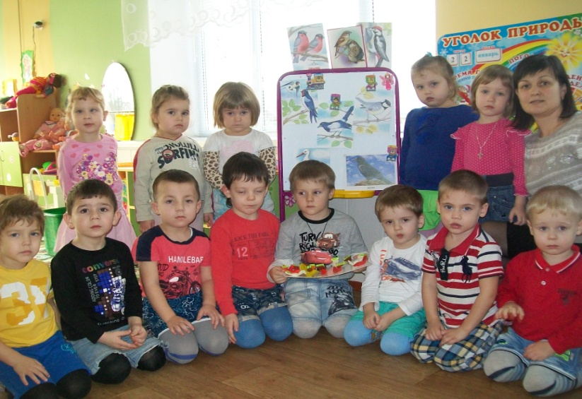
5. Прикосновения
Все мы знаем, как важны для детей прикосновения. Младенцы, которых часто берут на руки, развиваются быстрее, чем те, которые не знают ласки, утверждают врачи. Малышей держат на руках, укачивают, целуют, обнимают. Задолго до того, как они узнают слово "любовь", они любовь чувствуют. Ребенку хочется ласки.С подростком сложнее. Ему может не нравится, что его целуют, как маленького, особенно если рядом приятели. Если он отталкивает вас, это вовсе не значит, что прикосновения ему не нужны. Если подросток то и дело берет вас за локоть, пытается в шутку бороться и каждый раз, когда вы проходите мимо, хватает вас за ногу - значит прикосновения важны ему.
Присмотритесь к вашему ребенку. Как он сам выражает любовь? О чем чаще всего просит? Что ему нравится? Все это поможет вам определить его родной язык.

Отрывки из книги Г. Чепмена "Пять языков любви"

«Права ребенка»
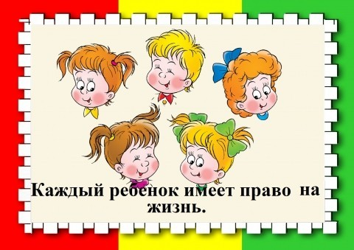
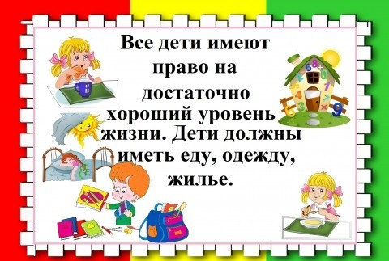
Права ребёнка — свод прав детей, зафиксированных в международных документах по правам ребёнка. Согласно Конвенции о правах ребёнка, ребёнок — это лицо, не достигшее восемнадцати лет.
На международном и национальном уровне существует множество специальных актов о правах ребёнка. Основным актом о правах ребёнка на международном уровне является Конвенция о правах ребёнка (Нью-Йорк, 20 ноября 1989 г.) — это документ о правах ребёнка из 54 статей. Все права, входящие в Конвенцию, распространяются на всех детей.
Дети – это будущее нашей страны. Каким станет будущее России и будущее наших детей зависит от многих причин и в первую очередь от того, какое воспитание, образование и развитие получат наши дети, как они будут подготовлены к жизни в этом мире.
В России проблема защиты детей стояла и стоит чрезвычайно остро. Экономический кризис, продолжающийся в стране, пагубно влияет, прежде всего, на несовершеннолетних. Это видно из таких показателей, как увеличившегося числа бедных семей в стране; ростом числа детей, оставшихся без родителей; ростом числа несовершеннолетних убегающих из дома. Кроме того все чаще и чаще обсуждается проблема домашнего насилия, жестокого обращения с детьми. Все перечисленное связанно со снижением воспитательного потенциала семьи, и как следствие нарушением прав ребенка.
Поскольку первое практическое знакомство детей с нравственно-правовыми понятиями начинается в семье, а родители — гаранты прав ребенка в дошкольном возрасте, мы и поговорим о том, какие права имеет Ваш ребенок.
Коротко познакомимся с основными международными документами и документами Российской Федерации, регулирующими права ребенка:
• Декларация прав ребенка (принятая ООН 20.11.1959 г.).
• Конвенция о правах ребенка (принятая ООН 20.11.1989 г.).
• Конституция Российской Федерации (принятая 12.12.1993 г.).
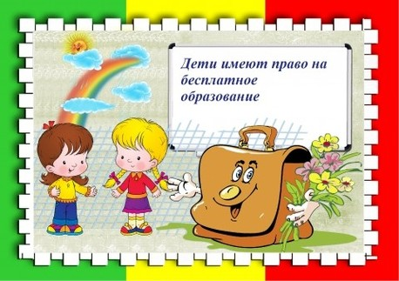
• Гражданский кодекс Российской Федерации (1994, 1996, 2001,2006 гг.).
• Федеральный закон «Об основных гарантиях прав ребенка в Российской Федерации» (от 24.07.1998 г.).
Условно права ребенка можно разделить на 6 основных групп:
• К первой группе можно отнести такие права ребенка, как право на жизнь, на имя, на равенство в осуществлении других прав и т.п.
• Ко второй группе относится права ребенка на семейное благополучие.
• К третьей группе относятся права ребенка на свободное развитие его личности.
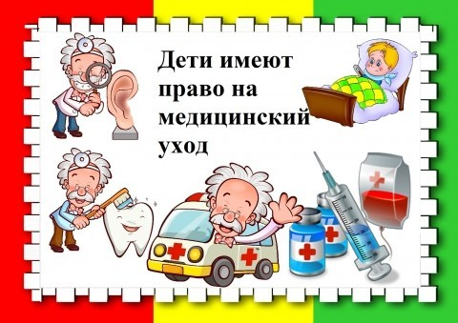
• Четвертая группа права призвана обеспечить здоровье детей.
• Пятая группа прав ориентирована на образование детей и их культурное развитие (право на образование, на отдых и досуг, право участвовать в играх и развлекательных мероприятиях, право свободно участвовать в культурной жизни и заниматься искусством).
• Шестая группа прав направлена на защиту детей от экономической и другой эксплуатации, от привлечения к производству и распространению наркотиков, от античеловеческого содержания и обращения с детьми в местах лишения свободы.
Все это права, за выполнение которых отвечает государство, права, которые связаны с экономической ситуацией в стране.
«Права ребенка» продолжение…
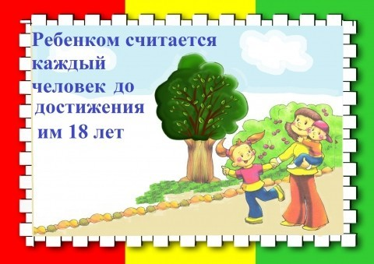
Остановимся также и на повседневной жизни, в которой очень часто имеет место ущемление прав ребенка и ему необходима защита.
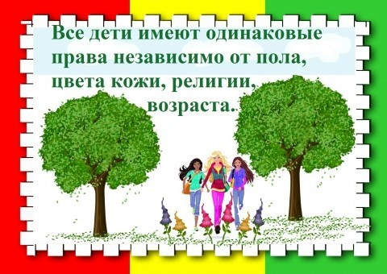
Ребенок приходит в наш мир беспомощным и беззащитным. Его жизнь, здоровье и будущее целиком зависят от родителей и от взрослых, которые его окружают. Но именно он чаще всего становится объектом, на который выплескивают свои негативные эмоции родители. Ребенок попадает в ситуацию полной зависимости от настроения родителей, что сказывается на его психическом здоровье.
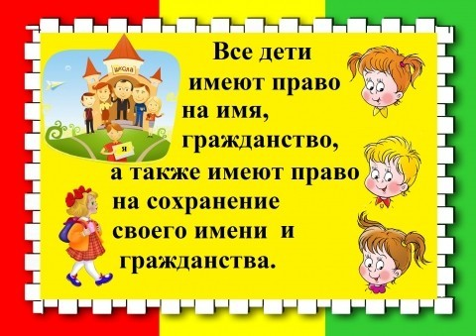
Кроме того многие родители используют телесные наказания, угрозы, запугивание, проявляют чрезмерную строгость в отношении своих детей при их малейшем неповиновении. Следует помнить, что жестокое обращение с детьми влияет на их дальнейшую жизнь, меняет психику, они иначе воспринимают окружающую действительность, иначе думают, иначе ведут себя.
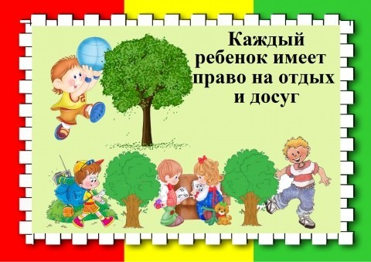
Важно, чтобы ребенок рос в атмосфере уважения и не страдал от негативных последствий. Ведь он ни в чем не виноват перед вами. Ни в том, что появился на свет и создал вам дополнительные трудности, ни в том, что не оправдал ваши ожидания. И вы не вправе требовать, чтобы он разрешил эти проблемы.
Ваш ребенок — не ваша собственность, а самостоятельный человек. И решать до конца его судьбу, а тем более ломать по своему усмотрению ему жизнь вы не имеете права. Вы можете лишь помочь ему выбрать жизненный путь, изучив его способности и интересы и создать условия для их реализации.
Ваш ребенок далеко не всегда будет послушным и милым. Его упрямство и капризы так же неизбежны, как сам факт его присутствия в семье.
Во многих капризах и шалостях вашего малыша повинны вы сами. Потому что вовремя не поняли его. Пожалели свои силы и время. Стали воспринимать его через призму несбывшихся надежд и просто раздражения. Стали требовать от него того, что он попросту не может вам дать — в силу особенностей возраста или характера.
Вы должны всегда верить в то лучшее, что есть в вашем малыше. В то лучшее, что в нем еще будет. Не сомневаться, что рано или поздно это лучшее непременно проявится. И, конечно же, сохранять оптимизм.
Уважаемые родители, только изменив родительскую установку по отношению к ребенку, только соблюдая права и достоинства маленького человека, мы вырастим полноценно развитую личность. А это залог благополучия будущего России и всего мира.

